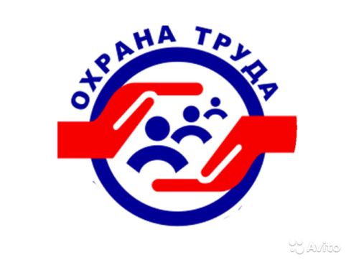
КОГДА И ЧЕМУ ДОЛЖЕН БЫТЬ ОБУЧЕН РУКОВОДИТЕЛЬ ПРЕДПРИЯТИЯ

ОХРАНА ТРУДА
Директор проходит обучение по охране труда:
- при поступлении на работу (ч.2 ст. 225 ТК РФ);
- при переводе на другую работу (ч.2 ст. 225 ТК РФ);
- при повышении квалификации (п. 2.3.6 Порядка обучения по ОТ № 1/29).
Обучение по охране директор проходит в объеме должностных обязанностей в течение первого месяца после выхода на работу. Повторную учебу проходит по мере необходимости, но не реже одного раза в три года (п. 2.3.1 Порядка обучения по ОТ № 1/29).
При приеме, до начала самостоятельной работы, директор знакомиться с должностными обязанностями и со всеми ЛНА, которые утверждены на предприятии, в том числе по охране труда, а так же с состоянием условий труда на его рабочем месте (п. 2.3.1 Порядка обучения по ОТ № 1/29).
Чтобы обучить директора по охране труда проводят:
- вводный инструктаж по охране труда;;
- обучения безопасным методам и приемам выполнения работ;
- обучение правилам оказания первой помощи;
- проверку знаний требований по охране труда..
Региональные и местные власти могут установить дополнительные требования к обучению директора предприятия по охране труда (п 1.3Порядка обучения №1/29).
Внимание: вводный инструктаж проводят со всеми работниками, в том числе с директором предприятия. Такого мнения придерживается Верховный суд и Роструд (решение Верховного суда РФ от 28.02.2014 № 41-КГ13-37, Письмо Роструда от 27.04.2017 № ПГ /08346-03-3).
Продолжительность учебы директора в обучающих организациях должна быть не менее 40 часов. После обучения директор получает удостоверение и выписку из протокола проверки знаний (Приказ Минтруда России от 21 июня 2003 г. № 153).

Какая ответственность, если не обучить
Если директор не прошел обучения по охране труда., инспектор ГИТ оштрафует (ч. 3 ст. 5.27.1 КоАП РФ):
- должностное лицо – от 15 000 до 25 000 руб.;
- предпринимателя – от 15 000 до 25 000 руб.;
- организацию – от 110 000 до 130 000 руб.
При повторном нарушении директора могут дисквалифицировать на срок от одного года до трех лет (ч. 2 СТ. 5.27 КоАП РФ).
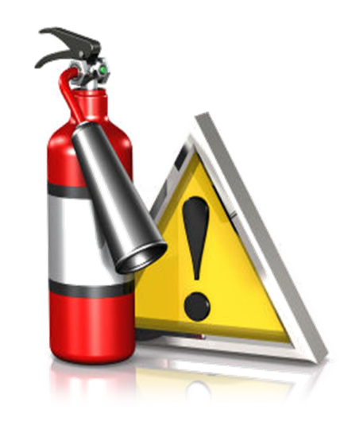
Внимание: если директор не проходил обучение или не смог сдать экзамен по охране труда, то он должен быть отстранен от работы на весь период времени до выполнения этого требования (ст. 76 ТК РФ). Директора может отстранить от работы инспектор ГИТ при проверке.
ПОЖАРНАЯ БЕЗОПАСНОСТЬ
Директор проходит обучение по пожарной безопасности при поступлении на работу в течение первого месяца. Повторное обучение директор проходит не реже 1 раза в 3 года (п. 32 Норм пожарной безопасности "Обучение мерам пожарной безопасности работников организаций" утв. Приказом МЧС РФ от 12 декабря 2007 г. № 645)
Внимание: для взрывоопасных и пожароопасных предприятий и производств периодичность обучения по пожарной безопасности - 1 раз в год (п. 32 Норм пожарной безопасности "Обучение мерам пожарной безопасности работников организаций" утв. Приказом МЧС РФ от 12 декабря 2007 г. № 645).
Чтобы обучить директора по пожарной безопасности проводят обучение пожарно-техническому минимуму и проверку знаний требований пожарной безопасности.
Директора предприятий проходят обучение в образовательных учреждениях пожарно-технического профиля, учебных центрах МЧС, учебно-методические центрах по ГО и ЧС субъектов РФ и территориальных подразделениях ГПС МЧС ( п.37 Норм пожарной безопасности "Обучение мерам пожарной безопасности работников организаций" утв. Приказом МЧС РФ от 12 декабря 2007 г. № 645).
Продолжительность учебы в обучающих организациях от 8 до 28 часов, в зависимости от профиля организации и учебных программ, после обучения директор получает удостоверение и выписку из протокола проверки знаний (Приложение 3Норм пожарной безопасности "Обучение мерам пожарной безопасности работников организаций" утв. Приказом МЧС РФ от 12 декабря 2007 г. № 645).
Какая ответственность, если не обучить
Если директор не прошел обучение по пожарной безопасности, пожарный инспектор оштрафует (ч. 1 ст. 20.4 КоАП РФ):
- должностное лицо – от 6000 до 15 000 руб;
- организацию – от 150 000 до 200 000 руб.

ГО и ЧС
Директор проходит первичное обучение по ГО и ЧС при поступлении на работу. Повторное обучение директор проходит не реже 1 раза в 5 лет (Постановление Правительства РФ № 547 от 04.09.2003)
Внимание: директор предприятия не может выполнять обязанности уполномоченного по ГО и ЧС.
В организации по приказу директора создают отделы или подразделения и комиссии, назначают председателей. Сотрудники таких отделов тоже должны пройти обязательное обучение по ГО и ЧС.
Чтобы обучить директора по ГО и ЧС проводят обучение в области гражданской обороны и защиты от чрезвычайных ситуаций и проверку знаний.
Директора предприятий проходят обучение в учебно-методических центрах субъектов РФ по ГО и ЧС; курсах ГО муниципальных образований; образовательных учреждениях, которые имеют лицензию.
Директор проходит обучение по курсу 36 часов, после обучения получает удостоверение и выписку из протокола проверки знаний (Постановление Правительства РФ от 02.11.2000 № 841).
Какая ответственность, если не обучить
Если директор не прошел обучение по ГО и ЧС, инспектор МЧС оштрафует (ч. 1 ст. 20.6 КоАП РФ)
- должностное лицо - от 10 000 до 20 000 руб;
- организацию –от 100 000 до 200 000 руб.

ЭКОЛОГИЯ
Директор предприятия, которое имеет дело с опасными отходами и оказывает негативное воздействие на окружающую среду, проходит при приеме на работу обучение по экологии (ч.1 ст. 73 Закона от 10.01.2002 №7-ФЗ)
Периодичность такого обучения не реже чем один раз в пять лет (п. 13 приложения к приказу Ростехнадзора №37 от 29.01.2007).
Обучить директора по экологии можно в организации, которая имеет лицензию на образовательную деятельность и утвержденные программы повышения квалификации.
Внимание: программы повышения квалификации, на которые можно направить руководителя, указаны в письме Ростехнадзора от 24.09.2009 № АФ-43/3838:
- «Обеспечение экологической безопасности руководителями и специалистами общехозяйственных систем управления»;
- «Обеспечение экологической безопасности руководителями и специалистами экологических служб и систем экологического контроля»;
- «Обеспечение экологической безопасности при работах в области обращения с опасными отходами».
После обучения директор получает удостоверение о повышении квалификации и/или диплом о профессиональной переподготовке (п. 15 ст. 76 Закона от 29.12.2012 №273-ФЗ)
Какая ответственность, если не обучить
Если директор предприятия, которое имеет дело с опасными отходами и оказывает негативное воздействие на окружающую среду, не прошел обучение по экологии, инспектор Росприроднадзора может приостановить деятельность предприятия на срок до 90 суток, либо оштрафовать (ст. 8.1 КоАП РФ):
- должностное лицо – от 2 тыс. до 5 тыс. руб.;
- организацию – от 20 тыс. до 100 тыс. руб.
.

